Ein Bild, das Ball, Kugel, Astronomisches Objekt enthält.
Ein Bild, das Kleidung, Menschliches Gesicht, Person, Krawatte enthält.

Bewerbungsmappe

Bewerbung Um Ein Pflichtpraktikum Im Bereich Softwareentwicklung

Mohamad Alaskari

Hermann-Ehlers-Straße 11A

27793 Wildeshausen

+49 176 848 140 22

malaskari@stud.hs-bremen.de

www.mohamadalaskari.com

13.02.2025

Bewerbung Um Ein Pflichtpraktikum Im Bereich Softwareentwicklung

**Anschreiben**

BASYS Brinova GmbH  
Hermine-Seelhoff-Straße 1–2 28357 Bremen

Mohamad Alaskari  
Hermann-Ehlers-Straße 11A  
27793 Wildeshausen

Sehr geehrte Frau Barz,

im Rahmen meines Studiums der **Internationalen Medieninformatik (B.Sc.)** an der Hochschule Bremen absolviere ich im kommenden Semester ein Pflichtpraktikum. Daher bewerbe ich mich mit großem Interesse für eine Praktikumsstelle in Ihrem Unternehmen, um meine theoretischen Kenntnisse in der **Softwareentwicklung** durch praktische Erfahrung zu vertiefen.

Vor meinem Studium habe ich meine Ausbildung zum Mathematisch-technischen Assistent mit Schwerpunkt Wirtschaftsinformatik erfolgreich abgeschlossen. Dadurch konnte ich bereits fundierte Kenntnisse in Softwareentwicklung, objektorientierter Programmierung (Java, OOP), Backend-Technologien (Express.js, Nest js) sowie modernen Web-Technologien (Angular, Bootstrap etc.) erwerben. Ergänzend bringe ich Erfahrung in Datenbankmanagement (MySQL) mit.

Ich bin motiviert, mein Wissen in einem praxisnahen Umfeld einzusetzen und an innovativen Projekten mitzuwirken. Durch meine selbstständige Arbeitsweise, meine schnelle Auffassungsgabe und meine Teamfähigkeit bin ich überzeugt, einen wertvollen Beitrag zu Ihrem Unternehmen leisten zu können.

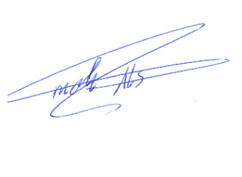Gerne stelle ich Ihnen meine Bewerbungsunterlagen zur Verfügung und freue mich über die Einladung zu einem persönlichen Gespräch.

Mit freundlichen Grüßen,

Mohamad Alaskari, Wildeshausen dep

# Mohamad Alaskari

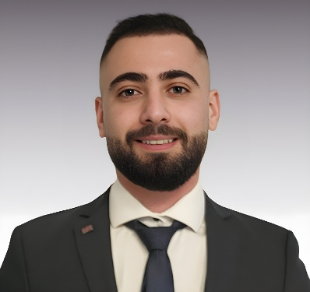

**Lebenslauf**

# Profil

|  |  |
| --- | --- |
| **Name** | Mohamad Alaskari |
| **Adresse** | Hermann-Ehlers-Straße 11A, 27793 Wildeshausen |
| **Mobile Nr.** | 0176 /84814022 |
| **Geburtsdatum** | 20.03.1996 |
| **Nationalität** | Deutsch / Syrisch |
| **E-Mail** | mohamad@alaskaridesign.com |
| **Webseite** | www.mohamadalaskari.com www.alaskaridesign.com |

# Ausbildung

### 10.2022 - heute

Studium „Internationale Medieninformatik B.Sc.“ an der Hochschule Bremen

Bisher 5 Semesters absolviert, Note: 1.8

### 11.2021 – 07.2022

Deutsch als Fremdsprache bei Inlingua

Abschluss: Telc Deutsch C1 Hochschule

### 08.2019 – 07.2021

Ausbildung zum Mathematisch-technischen Assistenten bei Europaschule Schulzentrum Utbremen

Schwerpunkt: Wirtschaftswissenschaften & Wirtschaftsinformatik

Abschluss: Mathematisch-technischer Assistent

### 01.2017 – 03.2019

Deutsch als Fremdsprache bei Paritätisches Bildungswerk des Landesverbandes Bremen e.V., DAA, BSB, and Volkshochschule

Abschluss: A1, A2, B1, and B2 Levels

# Berufserfahrung

### 07. 2022 – 04.2024

Lagerhelferbei Ila-Solution GmbH

* Online-Bestellungen verpacken
* Sortierung und Etikettierung von Kleidung

### 25.09.2021 - 31.10.2021

Lagerhelferbei Ila-Solution GmbH

* Bereitstellung von Ware für den Verkaufsraum
* Kleidung sortieren

### 09.2020 – 10.2020

Praktikum bei A & G GmbH

* Schülerpraktikum im Bereich Softwareentwicklung
* Grundlagen von React erlernt

### 11.2019 – 07.2020

Teamführebei Ila-Solution GmbH

* Festlegen von Zielen für das Team
* Planung und Delegation der Aufgaben
* Überwachung der Arbeitsabläufe

### 06.2017 – 09.2019

Lagerhelfer bei Ila-Solution GmbH

* Kommissionierung von Waren
* Sortierung und Verpackung von Artikeln

### 06.2014 – 06.2015

Praktikum bei Al-Helal GmbH

* Einblicke in den Bereich Elektronik
* Mithilfe bei der Herstellung elektronischer Geräte
* Montage und Bestückung elektronischer Komponenten auf Leiterplatten
* Funktions- und Sicherheitstests der Geräte durchführen

### 01.2017 – 03.2019

Deutsch als Fremdsprache beim Paritätisches Bildungswerk des Landesverbandes Bremen e.V., DAA, BSB, and Volkshochschule

Abschluss: A1, A2, B1, and B2 Levels

### 10.2014 – 09.2015

Studium „Elektrotechnik und Elektronik“ an der Universität Aleppo

Abschluss: Nicht abgeschlossen (Abbruch nach 2 Semestern)

### 10.2002 – 09.2014

Gesamtschule & Gymnasium an der Humat Aldiar Schule

Abschluss: Abitur Note: 1.5

# Qualifikationen

SAP ERP Zertifizierung an der Europaschule Schulzentrum Utbremen (2021)

* Module A1: Software-Erkundung und -Recherche
* Module A2: Pflege von Stammdaten
* Module A7: Personalwirtschaft

# Fähigkeiten

## Sprachkenntnisse:

* Arabisch: Muttersprache
* Deutsch: Gute Kenntnisse
* Englisch: Grundkenntnisse

## Software-Kenntnisse:

* Object-Oriented Programming: Java
* Datenbankverwaltung: SQL
* HTML5
* CSS3
* SCSS
* JavaScript
* Angular
* TypeScript
* Express js
* Nestjs (Grundkenntnisse)
* React (Grundkenntnisse)
* Canva
* Geschäftsprozessmodellierung: Aris
* SAP/R3
* Comarch (Buchung von Eingangs- und Ausgangsrechnungen)
* Microsoft Office (Word, PowerPoint, Excel)

## Wirtschaftliche Kenntnisse

* Inventar & Inventur
* Buchhaltung & Bilanzierung
* Personalwirtschaft (Lohn- und Gehaltsabrechnung)



Mohamad Alaskari, Wildeshausen den 01.02.2025